**第一步：家长实名认证登录昌通码，进入义务教育智慧入学数字平台**

**步骤说明：**幼升小入学儿童监护人（产权人）登录“昌通码”，点击智慧入学，进入“义务教育智慧入学数字平台”。



**第二步：家长选择“民办入学”**

**步骤说明：**进入“义务教育智慧入学数字平台”后，选择“民办入学”。



**第三步：家长确定学生信息**

**步骤说明：**家长查看学生信息，确定无误后点击“民办报名”。



**第四步：家长选择民办报名学校**

**步骤说明：**家长选择意向的民办学校，确定后点击“下一步”。

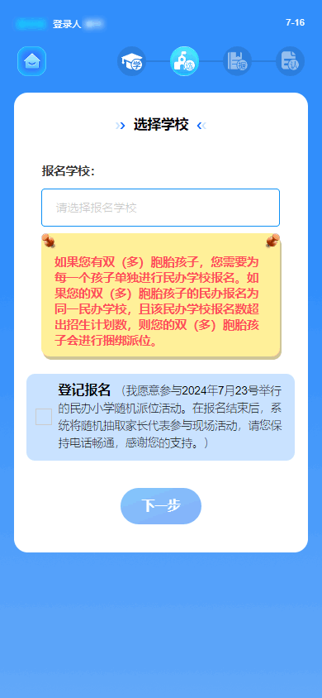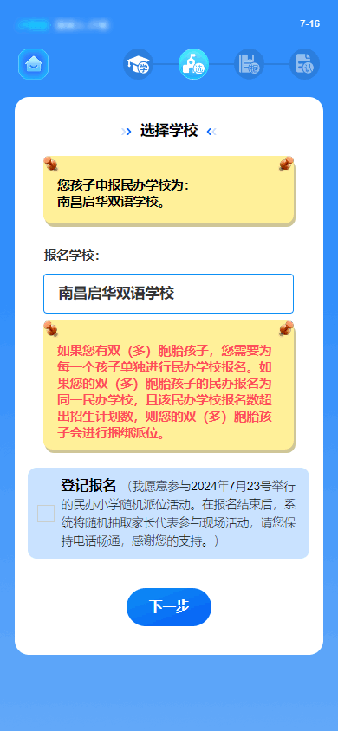

**第五步：家长确认民办报名**

**步骤说明：**家长查看民办报名信息及核验结果，检查无误后，点击“确认报名”，系统弹出再次确认页面，点击“确认”，系统提示报名成功。

情况一：户籍满足报名条件

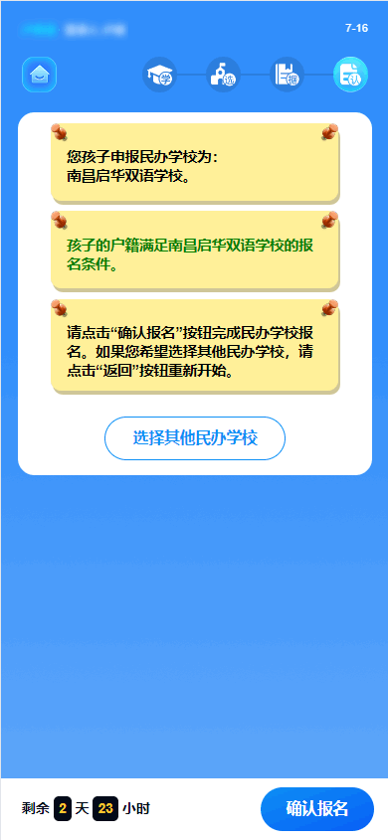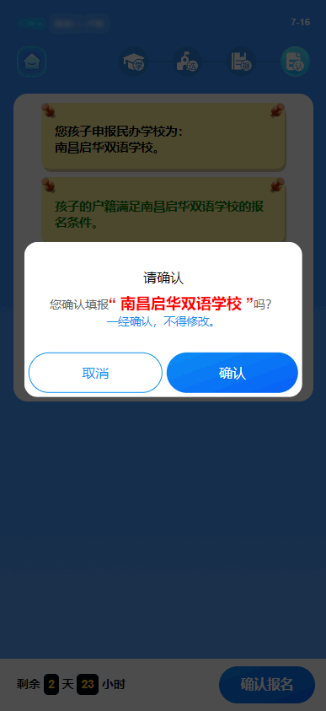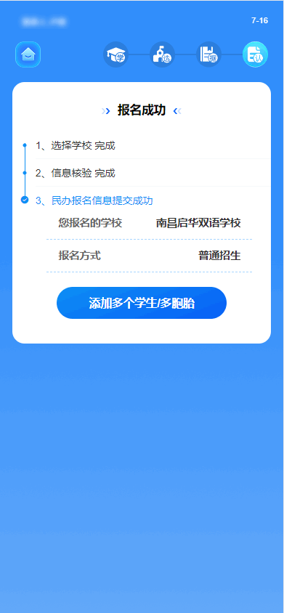

情况二：若户籍不满足报名条件，可选择核验房产：选择核验不动产，选择入学房产，检查无误后，点击“确认报名”。

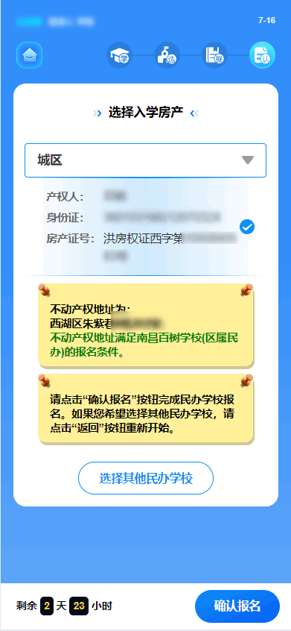

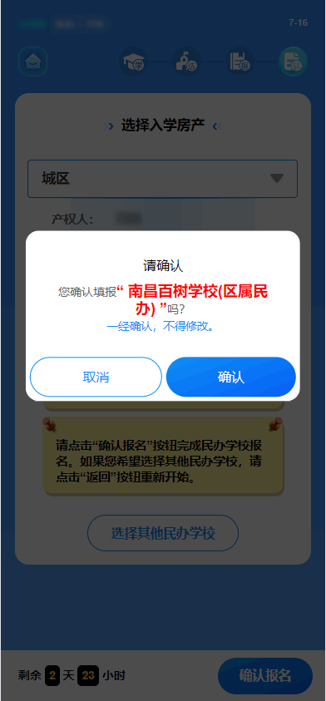

情况三：若户籍与房产均不满足报名条件，可选择核验幼儿园园籍：选择核验幼儿园园籍，选择幼儿园所在区县，填写幼儿园名称，检查无误后，点击“确认报名”。

幼儿园园籍需要后期核实，核验不通过将自动取消民办学校的报名资格，导致报名不成功。

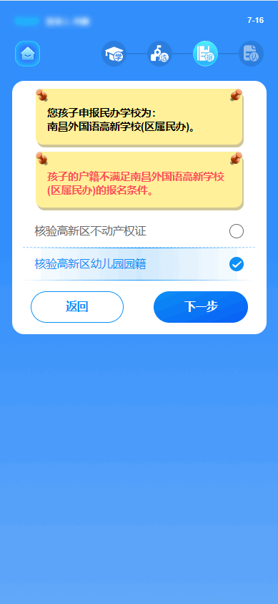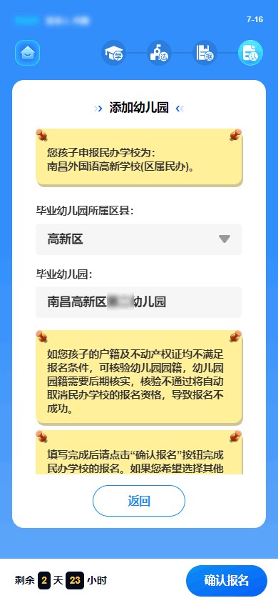

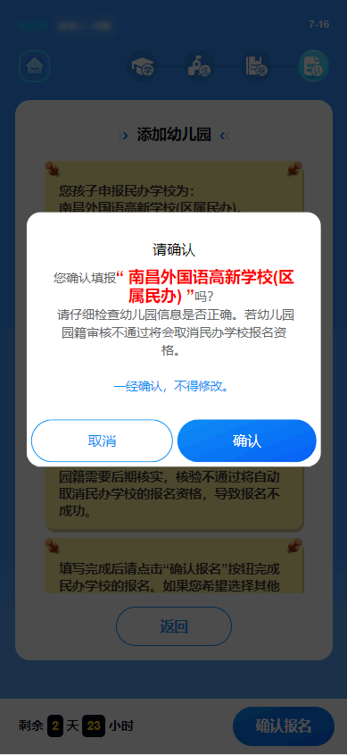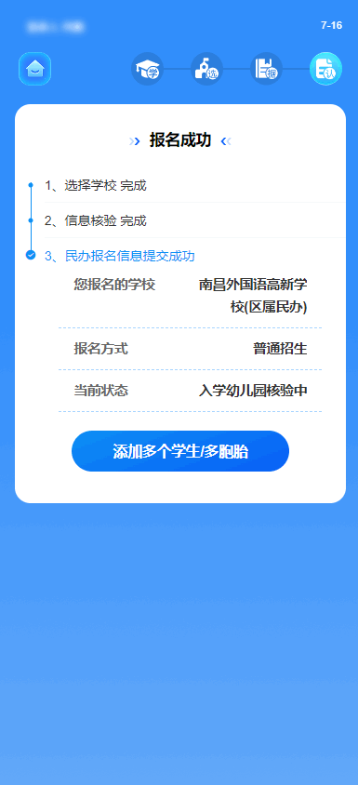

备注：如有多胞胎小孩可添加多胞胎报名信息，点击“添加多个学生/多胞胎”进行民办学校报名。